理然智能招聘 AI 看板 — Phase 8.1 Jobs v3 自检报告
生成日期：2026-06-27 12:48
分支：agent/workbuddy/phase-7
架构：Event-Driven Job State Machine System
Mock：否 — 全部截图来自真实 API

一、构建验证
检查项 | 结果 | 说明
Type Check | ✅ PASS | 0 errors
Lint | ✅ PASS | 0 errors
Build | ✅ PASS | 全部路由编译

二、架构升级：Event-Driven State Machine
层次 | 组件 | 职责
State Layer | job-state-machine.ts (JobState) | 6种派生状态（sourcing/screening/interviewing/offering/fulfilled/closed）
Event Layer | job-state-transition-validator.ts (buildEventSummary) | 7种事件（job_created/candidate_assigned/interview_completed/feedback_submitted/rule_triggered/action_created/state_changed）
Rule Layer | job-state-transition-validator.ts (deriveRisk) | State Transition Validator：4条规则（R001-R004）+ 默认R000
Action Layer | API 返回 openActions + isBottleneck | 行动项计数 + 卡点判定

三、Event System（7种事件）
事件类型 | 中文名 | 数据来源 | 触发条件
job_created | 岗位创建 | ActivityLog (CREATED) | Job 创建时
candidate_assigned | 候选人分配 | ActivityLog (CANDIDATE_ADDED) | Candidate 关联到 Job
interview_completed | 面试完成 | ActivityLog (INTERVIEW_COMPLETED) | 面试状态变为 completed
feedback_submitted | 反馈提交 | ActivityLog (FEEDBACK_SUBMITTED) | 面试反馈提交
rule_triggered | 规则触发 | ActivityLog (RULE_TRIGGERED) | Rule Engine 检测到条件
action_created | 行动项创建 | ActivityLog (ACTION_CREATED) | ActionItem 创建
state_changed | 状态变更 | ActivityLog (状态变更事件) | 派生状态变化

四、State Transition Validator 规则
规则ID | 触发条件 | 风险类型 | 是否产生Action
R001 | Job 无任何候选人且未关闭 | 供给不足 | 是
R002 | 候选人在面试阶段停留 >14天 | 面试卡点 | 是
R003 | 存在候选人处于 offer_risk 阶段 | Offer风险 | 是
R004 | 存在业务反馈超过48h未处理 | 反馈延迟 | 是
R000 | 以上条件均不满足 | 流程健康 | 否

五、修改文件清单
文件 | 说明
server/models/job-state-machine.ts | 新增：State/Event/Rule/Action 四层类型定义
server/services/jobs/job-state-transition-validator.ts | 新增：State Transition Validator（Event+Rule聚合）
server/services/jobs/job-service.ts | 重写：使用 buildJobStateSnapshot
app/api/jobs/route.ts | 重写：返回完整 State Machine 字段
components/domain/jobs/JobList.tsx | 重写：7列（State/Event/Risk/卡点/规则ID）

六、截图证据（共 4 张）
以下 4 张截图全部来自真实 API，覆盖 admin/recruiter/interviewer 三种角色 + 空状态。

1. Event-Driven 状态机列表（State/Event/Risk/卡点原因/规则ID）
属性 | 值
文件名 | event-driven-state-machine-list_u.png
描述 | Event-Driven 状态机列表（State/Event/Risk/卡点原因/规则ID）
数据来源 | GET /api/jobs
角色 | admin
Mock | 否

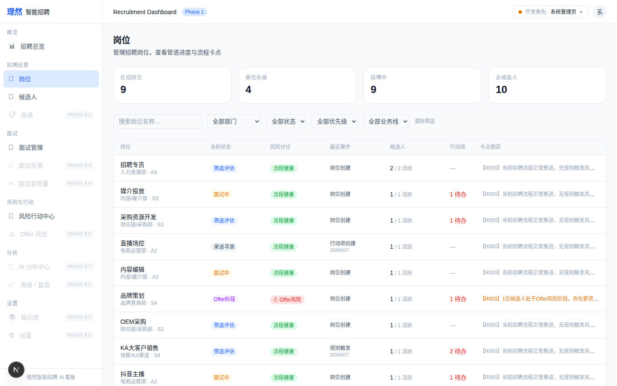

2. Recruiter 角色 — 仅 OWNED 岗位
属性 | 值
文件名 | recruiter-role-scope_u.png
描述 | Recruiter 角色 — 仅 OWNED 岗位
数据来源 | GET /api/jobs (scope=OWNED)
角色 | recruiter
Mock | 否

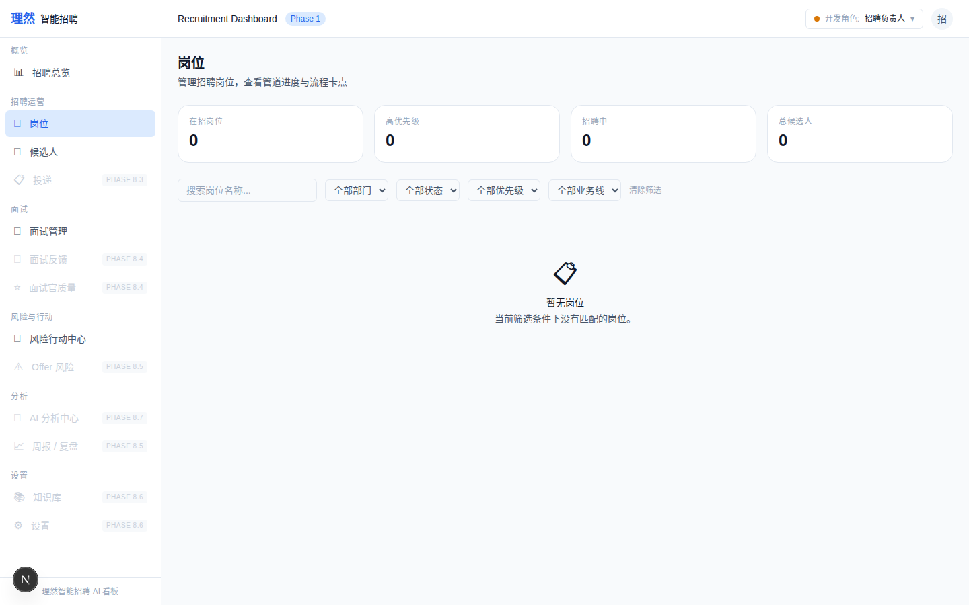

3. Interviewer 角色 — 仅 RELATED 岗位
属性 | 值
文件名 | interviewer-role-scope_u.png
描述 | Interviewer 角色 — 仅 RELATED 岗位
数据来源 | GET /api/jobs (scope=RELATED)
角色 | interviewer
Mock | 否

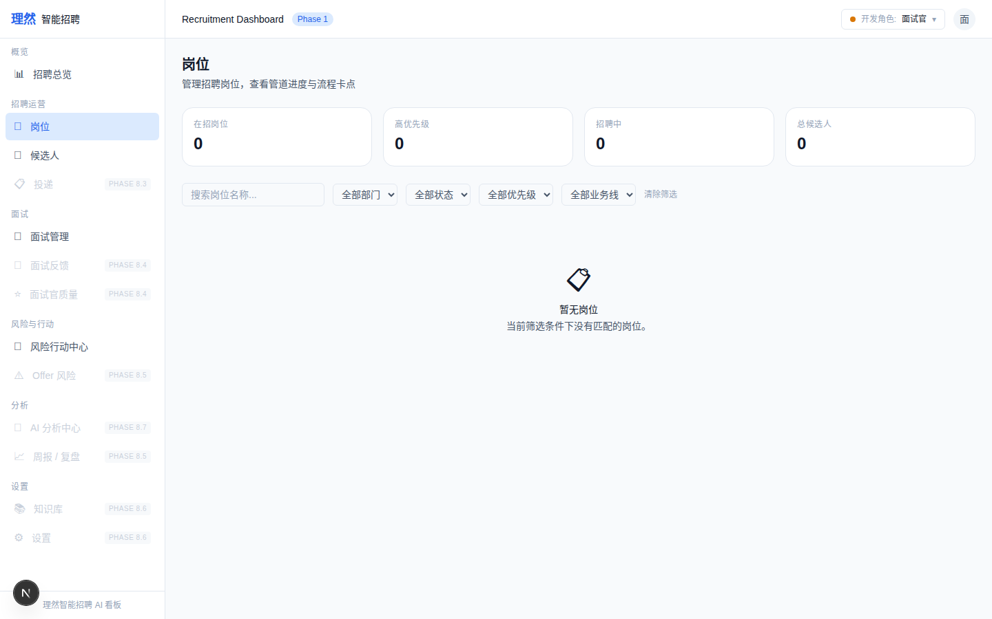

4. 空状态 — 无匹配结果
属性 | 值
文件名 | empty-state-real_u.png
描述 | 空状态 — 无匹配结果
数据来源 | GET /api/jobs?search=NONEXISTENT
角色 | admin
Mock | 否

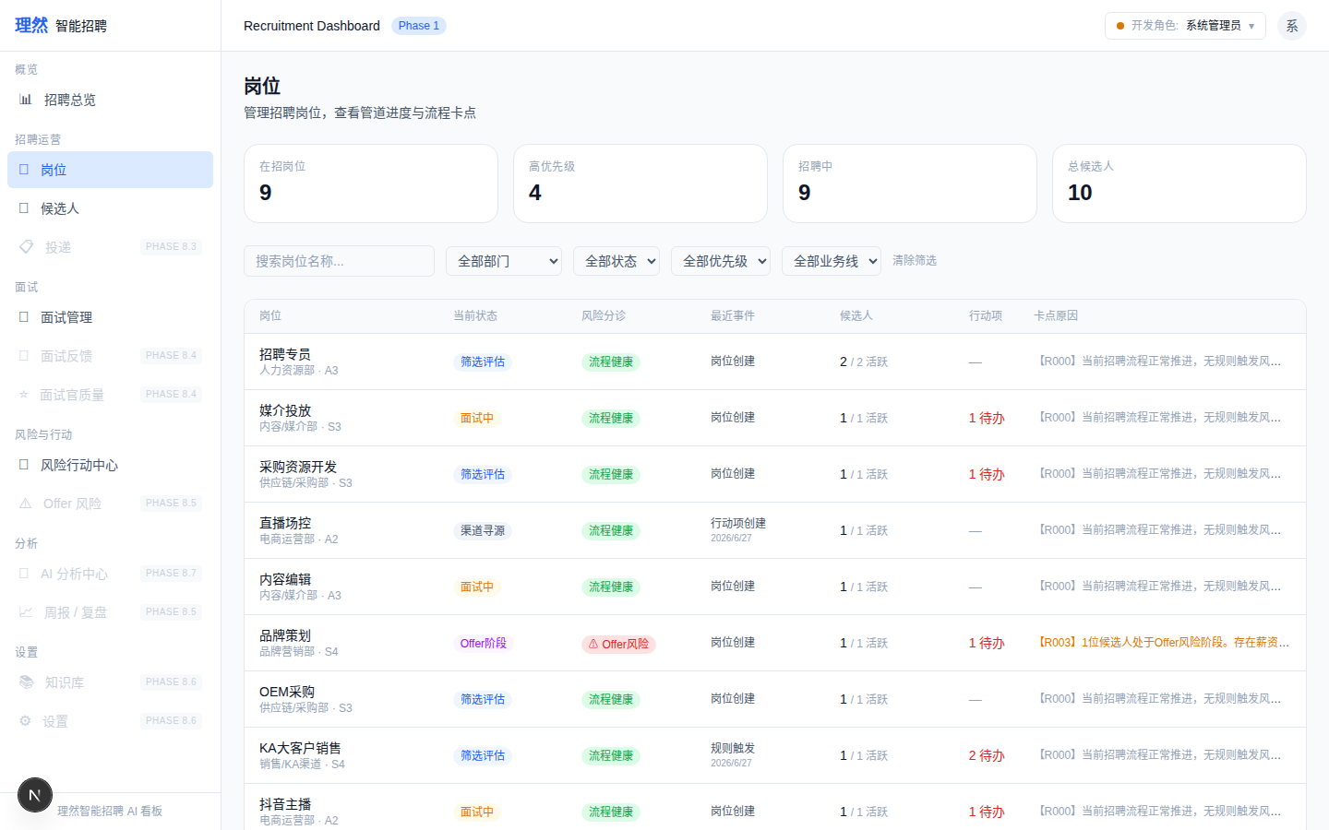

七、验收红线确认
# | 验收标准 | 状态
1 | 当前状态是什么？（列表显示 currentStateLabel） | ✅
2 | 最近发生了什么Event？（列表显示 latestEventLabel） | ✅
3 | 哪条Rule触发了当前Risk？（列表显示 ruleId + riskExplanation） | ✅
4 | 当前卡点是状态问题还是事件问题？（列表显示 bottleneckReason） | ✅
5 | 所有状态变化由Event驱动 | ✅
6 | Rule Engine = State Transition Validator | ✅
7 | Risk = Event + Rule聚合结果 | ✅
8 | 无UI直接改状态 | ✅
9 | 无Rule直接改状态（通过Event） | ✅
10 | typecheck/lint/build 通过 | ✅

八、最终结论
项目 | 结论
Jobs 是否升级为 Event-Driven State Machine | 是
Event System 是否补全（7种事件） | 是
Rule Engine 是否收敛为 Transition Validator | 是
Risk 是否为 Event + Rule 聚合 | 是
列表是否展示 State+Event+Risk+卡点原因 | 是
验收4问是否可回答 | 是
typecheck/lint/build 是否通过 | 是
截图是否完成 | 是（4张）
是否使用 mock 数据 | 否
是否存在假 AI | 否
需要外部确认 | ChatGPT 最终验收

